淡江時報 第 1097 期
【社團大聲公】家用主機社
學生大代誌
「大家一起來玩Switch！」本學期新成立的康樂性社團「家用主機社」，推廣桌上角色扮演遊戲（Tabletop Role Playing Game，簡稱TRPG），也提供遊戲攻略情報，社長、資管三許桐易笑說：「其實全名應該叫做家用主機暨TRPG社，希望幫助熱愛桌遊、TRPG、電玩及Cosplay的玩家可以快速理解及融入遊戲。」

許桐易說，社團於每週安排兩堂社課，「週一讓大家一起玩Switch，進而討論遊戲的故事背景與入門攻略，充滿歡樂。週四的社課講解多款入門的遊戲系統、規則及常識，使參與者可以簡單明瞭遊戲開發者的背景設定。」曾為遊戲開發者的他，深感認識遊戲的歷史能為遊戲開發帶來靈感，「我發現校內社團在遊戲領域的專業較薄弱，所以才想藉由自身所學和開發遊戲的實作經驗，提供更多遊戲相關的專業知識。未來規劃不定期舉辦線上活動，例如多人聯機、趣味競賽及分析遊戲的賽制。」

擁有豐富社團經驗的許桐易分享，在大學生涯中，實際參與學生社團是好事，「理想狀況是你會參加一個有興趣的社團，但事實上能否從中獲得新知、拓展人脈，最好還是親身參與社課和相關活動，才是掌握社團學習最快的方式。」（文／陳律萍）
2019/12/01

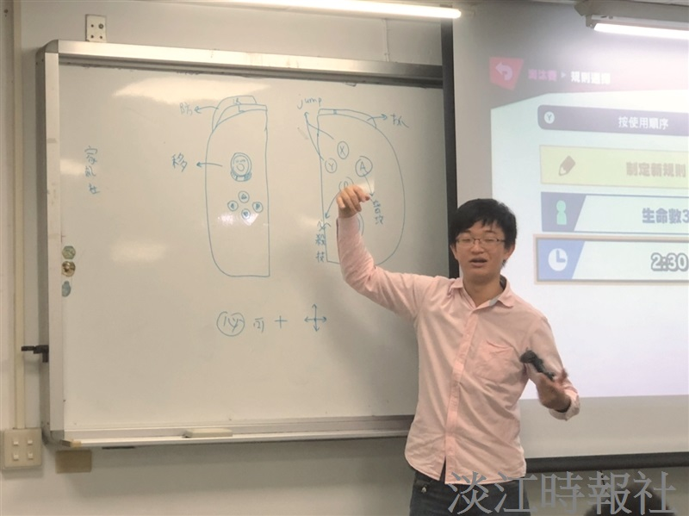
本學期新成立的「家用主機社」，由社長資管三許桐易分享遊戲攻略情報。（攝影／陳律萍）

